CENTRO EDUCACIONAL SANTA ROSA
UNIDAD TÉCNICA – PEDAGÓGICA
Departamento de Historia
Respeto – Responsabilidad – Resiliencia – Tolerancia
Guía n°7
Historia. Cuarto Medio.
Nacionalidad y Ciudadanía.
Nombre: __________________________________________ Curso: 4°_____Fecha: ___/___/2020
AE 07: Reconocer distintas formas de participación de la comunidad (a nivel nacional, regional y comunal, en organizaciones no gubernamentales y con distintos fines). Y valorar su importancia para el funcionamiento y mejoramiento del sistema político y la profundización de la Democracia.
Objetivo guía: para poder saber en qué consiste la participación ciudadana es necesario tener un primer acercamiento y comprender la importancia de la nacionalidad en Chile y reconocer los requisitos para la adquisición, suspensión y pérdida de la ciudadanía

Nacionalidad y ciudadanía.

Nacionalidad.
Constituye el “estado propio de la persona nacida o naturalizada (admitida en el país como si fuera natural de allí) en una nación”.
Ciudadanía.

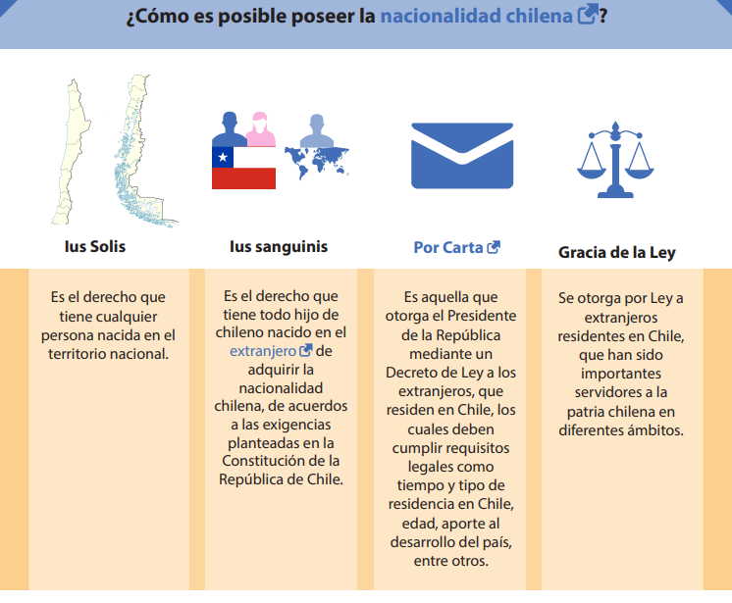
Se refiere a la calidad que hace a una persona ser “sujeto de derechos políticos y que interviene, ejercitándolos, en el gobierno del país”. Por ende, en esta definición inicial, la ciudadanía está vinculada directamente con la posesión y ejercicio de los derechos políticos.

¿Cómo perdemos la nacionalidad?
“1º Por renuncia voluntaria manifestada ante autoridad chilena competente. Esta renuncia solo producirá efectos si la persona, previamente, se ha nacionalizado en país extranjero”
“2º Por decreto supremo, en caso de prestación de servicios durante una guerra exterior a enemigos de Chile o de sus aliados”.
“3º Por cancelación de la carta de nacionalización”.
“4º Por ley que revoque la nacionalización concedida por gracia”

Requisitos para ser ciudadano.

¿Qué derechos te entrega ser ciudadano?
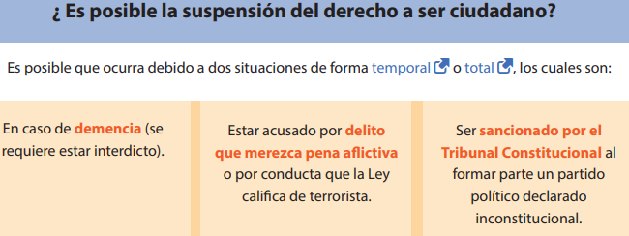

Perdida de la ciudadanía
Pérdida de la ciudadanía El art. 17 de la CPR establece las causales de pérdida de ciudadanía:

1. Por pérdida de nacionalidad.
2. Por condena a pena aflictiva. Una vez cumplida la pena, la ciudadanía se recupera en conformidad con la ley.
3. Por condena por delitos terroristas y narcotráfico, que hubieran requerido además, pena aflictiva. Cumplida la pena, la rehabilitación de la ciudadanía se debe solicitar al Senado.

Actividad.

¿Qué aspectos de una persona extranjera se consideran a la hora de otorgar la nacionalidad por gracia?

La situación de los apátridas en el mundo

Una persona apátrida es aquella que no es reconocida por ningún país como nacional. Según datos de la ACNUR (Agencia de las Naciones Unidas para los Refugiados), la condición de apátrida afecta a unas 12 millones de personas en todo el mundo y tiene un impacto terrible en la vida de las personas, limitando muchos de sus derechos fundamentales.
Al respecto, para dar una solución a esta situación mundial ¿Cuáles serían tus propuestas?

¿Sabías que en chile aquellas personas que ingresan a Chile y permanecen, no necesitan presentar sus documentos de antecedentes penales? En relación a esto ¿Crees que la adquisición de la nacionalidad en nuestro país debería aumentar sus requisitos? Argumenta tu respuesta.

